BT-240V

Инструкция по эксплуатации

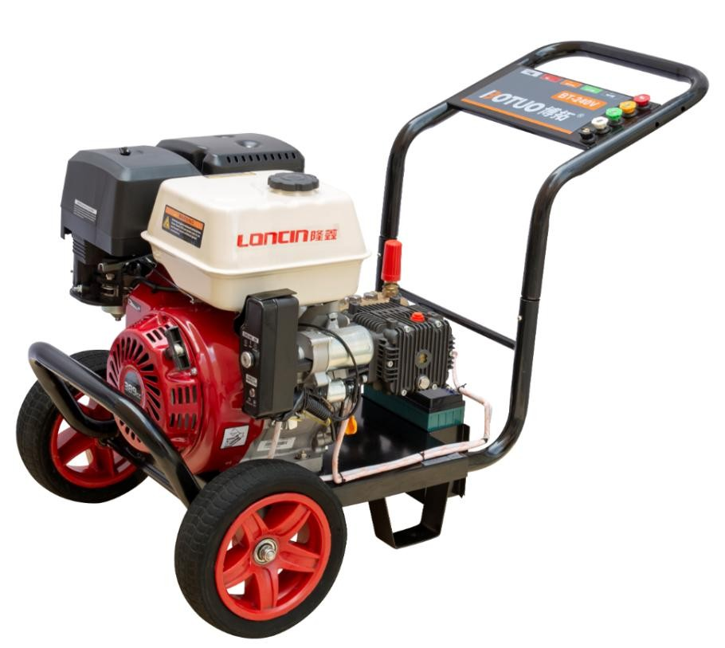
Модель BT240V (3600 PSI Аппарат высокого давления)


Данный символ предупреждает об опасности. Он используется для предупреждения о потенциальных возможностях получения травм. Соблюдайте все требования безопасности, которые следуют за этим символом, чтобы избежать возможных травм или летального исхода.

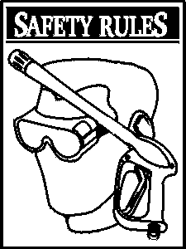
Аппарат высокого давления BT-240V

Описание аппарата Правила безопасности

ПОЗДРАВЛЯЕМ с покупкой аппарата высокого давления! Он был разработан, спроектирован и изготовлена ​​для того, чтобы обеспечить максимальную надежность и производительность.
Данное руководство содержит информацию о мойке высокого давления, которая работает при давлении до 250 Бар и расходе воды до 15 л/мин. Агрегат оснащен большими 10-дюймовыми колесами, насосом с авто охлаждением, системой подачи моющего раствора, регулируемой распылительной насадкой, шлангом высокого давления и другими аксессуарами.
Пожалуйста, изучите и сохраните это руководство. Инструкции позволят вам правильно собрать и обслуживать в дальнейшем данную мойку высокого давления.
Были приложены все усилия, чтобы обеспечить точность и актуальность информации в этом руководстве. Тем не менее, производитель оставляет за собой право изменять, модифицировать или иным образом улучшать свою продукцию в любое время без предварительного уведомления.

Если у вас возникли какие-либо проблемы, которые вы не можете устранить самостоятельно, свяжитесь с дилером или отделом постпродажного обслуживания производителя.

ОБЯЗАННОСТИ КЛИЕНТА
- Ознакомьтесь с правилами безопасности и соблюдайте их.
- Соблюдайте график обслуживания, ухода и использования мойки высокого давления.
- Для хранения во внесезонное время ознакомьтесь с разделом «Подготовка агрегата к хранению» на стр. 13.

ОСТОРОЖНО! При установке, транспортировке, настройке или ремонте мойки высокого давления, всегда отсоединяйте кабель от свечи зажигания и избегайте его контакта со свечой зажигания.
ОПАСНО! Выхлопные газы двигателя содержат СМЕРТЕЛЬНО опасный угарный газ, который при вдыхании в достаточной концентрации может вызвать потерю сознания или даже смерть. Эксплуатируйте агрегат только на открытом воздухе при наличии достаточной вентиляции.
ОПАСНО! Бензин ОГНЕОПАСЕН, а его пары ВЗРЫВООПАСНЫ. Не допускайте курения, открытого огня, искр или нагревания вблизи при работе с бензином. Избегайте проливания бензина на горячий двигатель. Дайте устройству остыть в течение 2 минут перед заправкой. Соблюдайте все правила, регулирующие хранение и обращение с бензином.
Внимательно изучите это руководство пользования мойкой высокого давления. Осознайте все ограничения и любые связанные с ней опасности.


Предупреждение:
Выхлопные газы двигателя содержат химические вещества, которые могут вызывать рак, врожденные дефекты или другие нарушения репродуктивной функции.

- Устанавливайте мойку высокого давления в местах, удаленных от горючих материалов, паров или пыли.
- Оборудование высокого давления предназначено для использования только с оригинальными деталями. При использовании неоригинальных деталей, пользователь принимает на себя все риски и ответственность.
- Некоторые моющие средства могут вызвать тошноту, обмороки или отравления, а также повредить имущество или привести к травмам.
- НЕ позволяйте детям пользоваться мойкой высокого давления.

Аппарат высокого давления BT-240V

  - Эксплуатируйте двигатель только на штатных оборотах. Эксплуатация двигателя на чрезмерных скоростях увеличивает опасность получения травм. Не меняйте настроек оборотов двигателя.
  - Не используйте свободную одежду, украшения или элементы, которые могут попасть в стартер или другие вращающиеся части
  - Перед запуском мойки высокого давления в холодную погоду проверьте все ее элементы и убедитесь, что на них не образовался лед.
  - Никогда не используйте пистолет-распылитель с неисправным замком-предохранителем от неконтролируемого старта.
  - Держите шланг высокого давления подключенным к машине или пистолету-распылителю, пока система находится под давлением. Отсоединение шланга под давлением опасно.
  - Агрегат с неисправными или отсутствующими элементами, или без защитного кожуха к эксплуатации не допускается.
  - Проверяйте топливную систему на наличие утечек или признаков износа (как потертости шлангов, ослабленные или отсутствующие зажимы, поврежденный бак или крышка). Устраните дефекты перед началом эксплуатации.
  - НЕ распыляйте огнеопасные жидкости.
  - Используйте респиратор или маску, в случае вероятности вдыхания паров. Изучите инструкции по маске для обеспечения защиты от вдыхания вредных паров.
  - Никогда не направляйте распылитель на людей, животных или растения. Струя воды под высоким давлением может травмировать кожу или мягкие ткани, что приведет к травмам или даже ампутации.
  - Никогда не допускайте контакта какой-либо части тела со струей из аппарата или из шланга высокого давления из-за течи в нем.
  - Применяйте защитные очки при работе, либо нахождении вблизи места его использования.
  - Струя высокого давления может привести к попаданию в воздух осколков краски или других частиц.
  - Не используйте агрегат при давлении, превышающем номинальное.
Никогда не перемещайте машину, потянув за шланг высокого давления. Используйте только специальную рукоятку.
  - Всегда проверяйте, правильность установки аксессуаров и насадок.
  - Не храните пистолет в открытом положении.
  - Распыление под высоким давлением может повредить хрупкие предметы, например, стекло. Не направляйте струю на стекла.
  - Крепко держите пистолет перед стартом агрегата. Невыполнение этого требования может привести к травме. Не оставляйте пистолет-распылитель без присмотра во время работы агрегата.
  - Рабочая зона должна иметь достаточные уклоны и дренаж, чтобы снизить вероятность падения из-за скользких поверхностей.
  - Используйте и храните аппарат на устойчивой поверхности.
  - Во избежание удара током, не допускайте попадания воды на электропроводку.
  - Не игнорируйте инструкций по безопасности.
  - Глушитель и двигатель нагреваются во время работы и остаются горячими после выключения. Избегайте контакта с горячим глушителем или двигателем во избежание получения ожогов.
  - Шланг ВД может течь из-за износа, перегиба или неправильного обращения. Проверяйте состояние шланга на наличие дефектов, утечек, потертостей или вздутий. Если присутствует любой из них, немедленно замените шланг. Шланг ВД ремонту не подлежит. Замените его на новый с запасом по номинальному давлению аппарата.
  - Глушитель и воздушный фильтр должны быть правильно установлены и находиться в рабочем состоянии. Эти компоненты работают как искрогасители, если двигатель даст обратный удар.
  - ПРИМЕЧАНИЕ: если вы оборудуете глушитель искрогасителем, его необходимо поддерживать в рабочем состоянии. Вы можете заказать искрогаситель через вашего авторизованного сервисного дилера.

Аппарат высокого давления BT-240V

АППАРАТ ВЫСОКОГО ДАВЛЕНИЯ

Перед началом работ изучите данное руководство и правила техники безопасности.
Сопоставьте иллюстрации (ниже) с вашей мойкой высокого давления для ознакомления с расположением различных элементов управления и регулировок. Сохраните это руководство для дальнейшего использования.
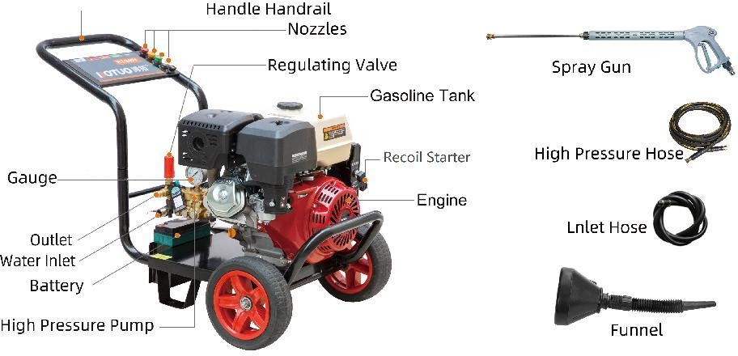

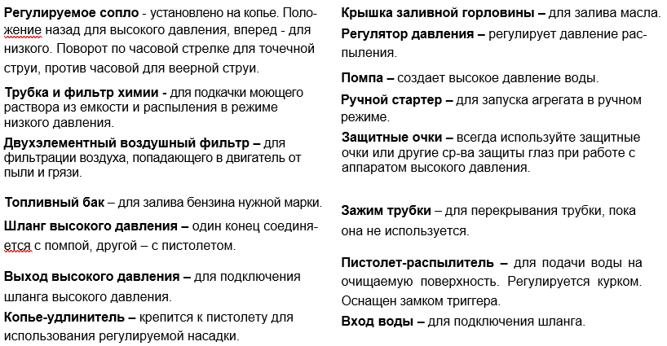
Adjustable Nozzle — Always attached to nozzle Oil Fill Cap — Fill engine with oil here.
extension. Pull back for high pressure or push forward Pressure Control Knob — Varies the pressure of the for low pressure. Turn clockwise for narrow spray, turn high pressure spray.
counterclockwise for fan spray. Pump — Develops high water pressure.

Detergent Siphoning Tube and Filter — Used to
Recoil Starter — Use for starting the engine
siphon detergent from the chemical bottle into the low pressure water stream.
manually.

Dual Element Air Filter — Filter limits the amount of dirt and dust that gets in the engine.
Safety Goggles — Always use the supplied goggles or other eye protection when running your pressure
washer.

Gas Tank — Fill tank with regular unleaded gasoline. Siphoning Tube Clip — Used to hold the siphoning
High Pressure Hose — Connect one end to the tube when the siphoning tube is not being used.
water pump and the other end to the spray gun.
Spray Gun — Controls the application of water onto High Pressure Outlet — Connection for high cleaning surface with trigger device. Includes safety pressure hose. latch.
Nozzle Extension — Attach to spray gun to use Water Inlet — Connect garden hose here. adjustable nozzle.

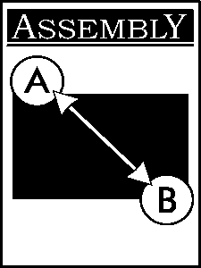
Аппарат высокого давления BT-240V

ПРЕДУПРЕЖДЕНИЕ! Перед началом работ, внимательно изучите данное руководство.

РАСПАКОВКА
    - Извлеките шланг высокого давления и коробку с аксессуарами, входящими в комплект с АВД.
    - Разрежьте два угла коробки сверху вниз так, чтобы панель можно было сложить ровно, затем удалите весь упаковочный материал.
    - Извлеките АВД из коробки путем выкатывания.

Комплектация

В коробке упакованы:
    - Аппарат высокого давления (АВД)
    - Коробка с аксессуарами (в комплекте):
      - Шланг высокого давления
      - Крючок для кабеля и пистолета
      - Защитные очки
      - Комплект форсунок
      - Руководство по эксплуатации АВД
      - Руководство по эксплуатации мотора
      - Рукоятка
      - 2 шт крепежные болты
      - 2 гайки под крепежные болты
      - Зажим для сифонной трубки
      - 1 шт. саморез зажима сифонной трубки
      - Пистолет-распылитель
      - Удлинитель копья с регулируемой насадкой
      - Емкость для масла
      - Ремкомплект уплотнений

В случае отсутствия или повреждения какой-либо детали свяжитесь с поставщиком.

Подготовка к использованию
Если у вас возникли проблемы со сборкой АВД или если какие-либо его детали отсутствуют или повреждены, свяжитесь с поставщиком.
Для подготовки АВД к работе, необходимо выполнить следующие действия:
  - Снимите транспортировочную крышку с помпы.
  - Установите рукоятку и крюк для шланга высокого давления и распылителя.
  - Состыкуйте шланг высокого давления с пистолетом и с помпой.
  - Подключите подачу воды к помпе.
  - Залейте масло в картер мотора.
  - Залейте топливо в бензобак.

Снятие транспортировочной крышки
Для предотвращения утечки пасла из помпы через сапун, на помпу установлен транспортировочный колпачок. Перед началом работы с АВД, его необходимо снять (рис.1)

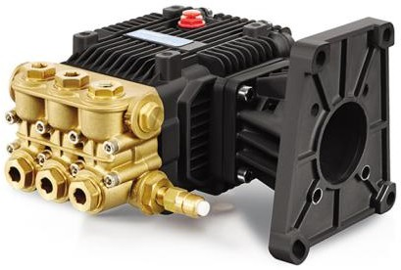
Shipping Cap

Remove shipping cap from here.

ВНИМАНИЕ! Запуск АВД с установленной транспортировочной крышкой приведет к повреждению помпы и аннулированию гарантии.

Крючок для пистолета
  - Установите крючок на рукоятку. Убедитесь, что отверстия рукоятки совпадают с отверстиями на ее опорах. (Рис. 2)
Аппарат высокого давления BT-240V

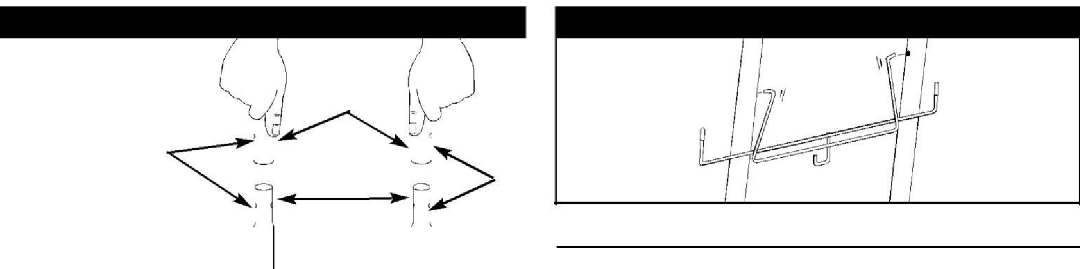
Рис. 2 — Установка рукоятки

Убедитесь, что Ручка отверстия ручки
совпадают с
ответными
частями.

NOTE: It may be necessary to move the handle supports from side to side in order to align the handle so it will slide over the handle supports.
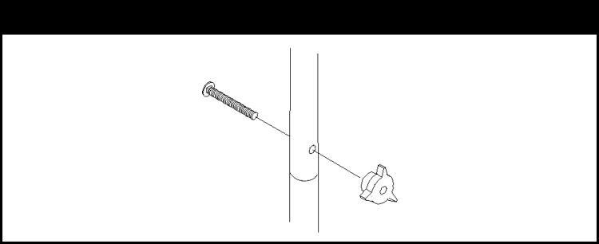
    - Insert the carriage bolts through the holes on the handle and attach the plastic knobs. Tighten the knobs by hand (Figure 3).
Figure 3 — Secure Handle

    - Attach siphoning tube clip onto the right side of the handle (from the rear of the unit), with the self tapper just underneath the billboard.
    - Insert the detergent siphoning tube into the clip on the handle (Figure 4).

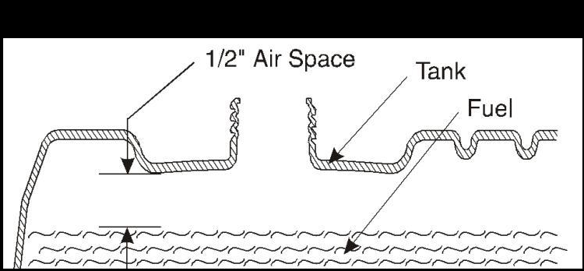
    - Insert the wire support with the longer arm positioned on the left. From this view (from rear of unit), the hook should resemble a “J” (Figure 5).
Рис. 6 — Заливка топлива в бак
Рис.5 — Установка крючка

Заливка масла
ВАЖНО: любая попытка запустить двигатель до того, как он будет должным образом обслужен и заправлен рекомендуемым маслом может привести к его поломке.
    - Установите АВД на ровную поверхность.
    - При заливке масла в двигатель следуйте рекомендациям руководства по эксплуатации.

ВАЖНО: во время обкатки чаще проверяйте масло.
ВАЖНО: помпа предварительно смазана и герметизирована, поэтому, не требуется дополнительной смазки в течение всего срока службы насоса.

Заправка топлива
ОПАСНО! Никогда не заправляйте бак в помещении. Никогда не заправляйте бак во время работы двигателя или пока он горячий. Не курите в момент заправки
ВНИМАНИЕ! Никогда не заполняйте бак полностью. Перед запуском протрите все следы топлива с двигателя и оборудования.
    - Используйте чистое стандартное неэтилированное топливо и храните его в разрешенных емкостях.
    - Протрите область вокруг заливной горловины, снимите крышку. Медленно заполните бак примерно на 1/2" ниже дна заливной горловины (Рис. 6).

Аппарат высокого давления BT-240V

    - Установите крышку топливного бака и устраните следы бензина.

Подключение шланга подвода воды к помпе
ВАЖНО: необходимо установить копье, сопло и присоединить шланг перед запуском двигателя. Стар двигателя без подключенных шлангов приведет к повреждению помпы.
    - Размотайте шланг высокого давления и присоедините его к пистолету (рис. 7). Потяните вниз муфту быстросъема, наденьте на пистолет и отпустите муфту. Потяните за шланг, чтобы убедиться в герметичности соединения.
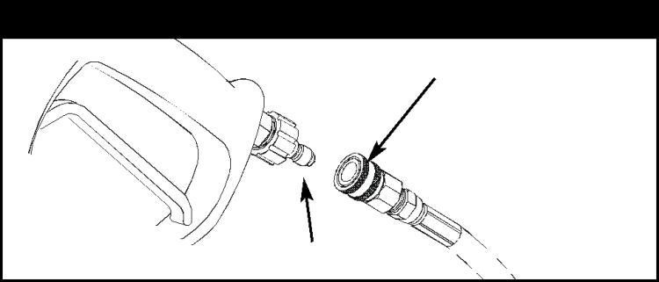
Рис. 7 — соединение шланга с пистолетом
Коннектор

Присоедините шланг здесь
    - Присоедините другой конец шланга высокого давления к помпе (рис. 8). Потяните вниз муфту коннектора, наденьте на насос и отпустите муфту. Потяните за шланг, чтобы убедиться в герметичности соединения.

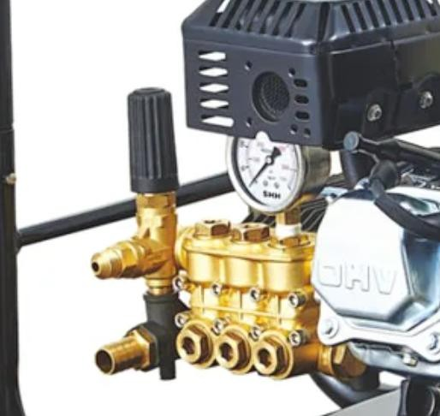
Рис.8 — соединение шланга с помпой

Присоедините шланг ВД здесь
    - Перед подключением шланга подвода воды, осмотрите входной коннектор (рис. 9). Очистите его, если он засорен и замените, если он поврежден. НЕ ВКЛЮЧАЙТЕ АВД, ЕСЛИ СЕТКА ПОВРЕЖДЕНА.
    - Подавайте воду через шланг подвода в течение 30 сек, чтобы промыть его. Отключите воду.
    - Подключите шланг подвода к фитингу. Затяните вручную (рис. 9).

Шланг подвода воды
Рис. 9 — Подключение к воде.

Проверьте фильтр. Не используйте грязный или поврежденный.
ВНИМАНИЕ! между входом в АВД и любым устройством отключения потока, таким как Y-образный клапан, ДОЛЖЕН быть как минимум DN15/диаметр 15 мм свободного шланга. Повреждение мойки высокого давления в результате игнорирования данного предупреждения не будет покрываться гарантией.
  - Включите воду и откройте кран полностью. Объем подачи воды долен быть минимум 15 л/мин.
- Нажимайте на курок распылителя, пока не получите равномерную струю воды.
ПРЕДУПРЕЖДЕНИЕ! Перед началом работ наденьте защитные очки. Установите насадку на пистолет-распылитель. Затяните вручную (рис. 10).

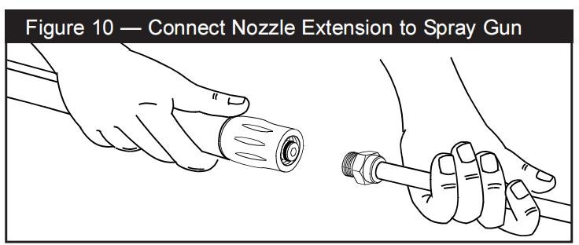

Чеклист перед запуском мотора
Убедитесь, что выполнены следующие действия.
- Убедитесь, что рукоятки и крючок установлены верно и надежно закреплены.
  - Проверьте, корректно ли затянуты шланговые соединения.


Аппарат высокого давления BT-240V

    - Убедитесь, что на шланге высокого давления нет перегибов, порезов и повреждений.
    - Проверьте, что масло добавлено в картер двигателя до нужного уровня.
    - Залейте в бак топливо требуемой марки.
    - Обеспечьте подачу воды (t не выше 60°С) с достаточным расходом.
    - Перед использованием АВД прочтите “Правила безопасности» (стр. 2) и «Подготовка мойки высокого давления к использованию» (стр. 5).

ИСПОЛЬЗОВАНИЕ АВД
В случае возникновения проблем с эксплуатацией АВД, свяжитесь с поставщиком.

Запуск двигателя
При первом запуске АВД необходимо четко следовать данным пошаговым инструкциям. Так же можно следовать инструкциям руководства по эксплуатации вашего двигателя. Данная инструкция также применима в случае запуска мотора после длительного простоя.
  - Установите АВД недалеко от источника воды, который дает поток не менее 15 л/мин.
  - Убедитесь, что шланг высокого давления надежно подсоединен к пистолету и помпе. Иллюстрации см. в разделе «Подготовка мойки высокого давления к использованию» (стр. 5).
    - Убедитесь, что АВД расположен на ровной поверхности.
  - Подключите к входному отверстию для воды на помпе. Включите подачу воды.
ОСТОРОЖНО! Не запускайте АВД без подключенных шлангов. Иначе, насос будет поврежден.
    - Нажмите на курок пистолета, пока не получите равномерную струю воды. Это освободит помпу от воздуха и примесей.
7
  - Установите регулируемую насадку-удлинитель на пистолет. Затяните вручную.
- Установите насадку в режим низкого давления (см. «Как использовать регулируемую насадку») и нажмите на курок на распылителе для сброса воздуха из помпы. Вода пойдет тонкой струей. Продолжайте удерживать курок, пока не появится устойчивая струя воды и в системе не останется воздуха.
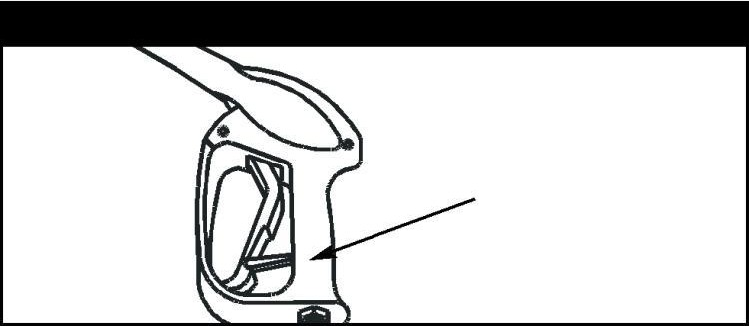
Рис 11 — Пистолет с замком триггера
Замок триггера
- Включите замок-предохранитель на курке пистолета-распылителя (рис. 11).
- Установите дроссель в положение «Full».
ПРИМЕЧАНИЕ: при прогретом двигателе убедитесь, что рычаг воздушной заслонки находится в положении «No».
- Переместите рычаг дроссельной заслонки в положение «Fast».
- Возьмите ручку стартера и медленно потяните, до ощущения сопротивления. Затем резко дерните для запуска.
- Медленно верните ручку в исходное положение. Не допускайте, «отскакивания» троса.
- Если дроссельная заслонка была установлена ​​в положение «Full», медленно переведите ее в положение «No», как только двигатель достаточно прогреется.
- Если двигатель не запускается, ознакомьтесь с инструкциями, приведенными в руководстве по эксплуатации двигателя.

Остановка АВД
  - Переведите рычаг дросселя в положение “Stop”.

Нажмите на курок пистолета для сброса давления в шланге.
ПРИМЕЧАНИЕ: Небольшое кол-во воды выйдет после закрывания триггера пистолета.

Аппарат высокого давления BT-240V

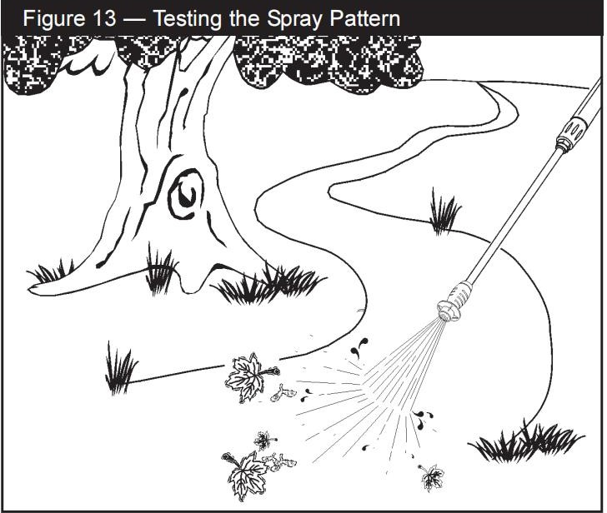
Использование регулируемой насадки
После ознакомления с процессом ЗАПУСКА и остановки АВД, ознакомьтесь с информацией, как отрегулировать тип распыления и использовать моющие ср-ва.
ОПСАНО! Никогда не регулируйте форму струи во время работы. Никогда не размещайте руки перед соплом!
Сдвиньте насадку вперед для переходя в режим низкого давления (рис. 12). Сдвиньте насадку назад для перехода к высокому давлению.
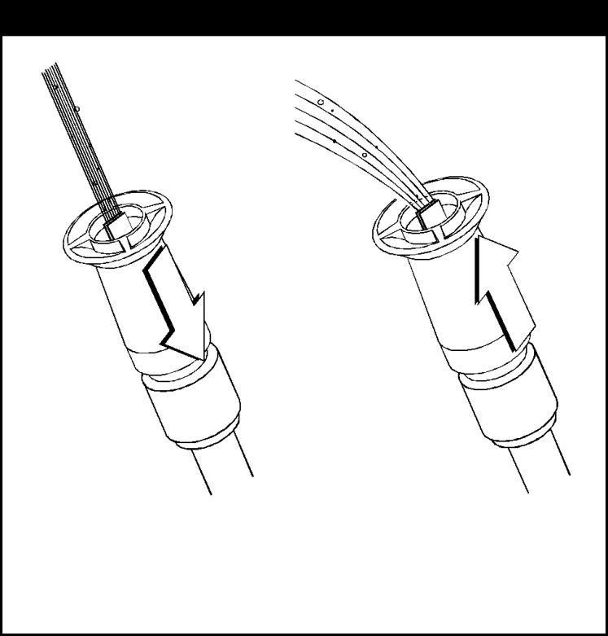
Рис. 12 — Изменение режима давления
Сдвиньте назад для высокого давления
Сдвиньте вперед для низкого давления и режима химии
    - Направьте сопло вниз к поверхности и нажмите на курок для проверки распыления (рис. 13).
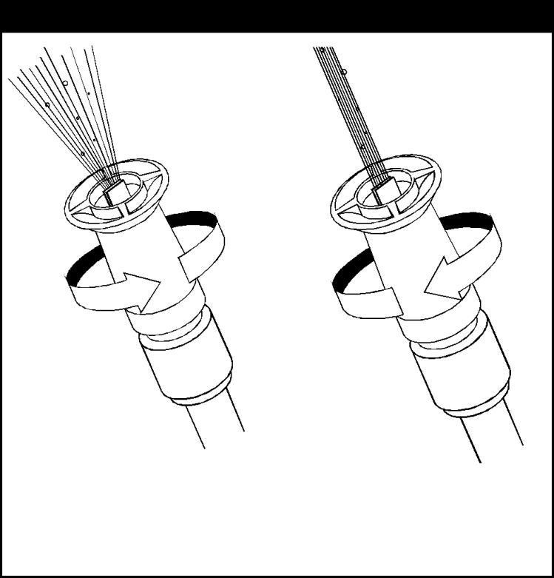
    - Поворот насадки меняет распыление с точечной на на веерную струю (рис. 14).
Figure 14 — Adjusting the Nozzle for Spray Pattern
Rotate nozzle counterclockwise for fan spray pattern
Rotate nozzle clockwise for narrow spray pattern
    - Для наиболее эффективной очистки держите распылительную насадку на расстоянии от 20 до 60 см от очищаемой поверхности.

    - Близкое расстояние к повехности, может способствовать ее повреждению.
Регулируемое сопло. Заказывается отдельно.
    - Не приближайте струю ближе, чем на 20 см при
мойке шин.

Аппарат высокого давления BT-240V

Использование химии с регулируемой насадкой
ВАЖНО: используйте только специальную химию. Бытовые моющие ср-ва могут повредить помпу.
ВАЖНО: перед запуском двигателя необходимо присоединить шланги. Запуск двигателя без присоединенных шлангов и без воды приведет к повреждению насоса.

Для использования химии следуйте указаниям:
  - Ознакомьтесь с инструкцией.
  - Подготовьте моющий раствор в соответствии с задачами.
    - Разместите емкость с химией на площадке рукоятки, как показано на рисунке.
ОСТОРОЖНО! Не допускайте контакта шланга для химии с горячим глушителем. Это повредит пластик. При установке фильтра в емкость для химии разместите шланг так, чтобы он не соприкасался с горячим глушителем.
    - Сдвиньте регулируемую насадку вперед в режим низкого давления. Детергент не будет подаваться, если насадка находится в положении высокого давления.
    - Убедитесь, что шланг подвода воды подключен к входному штуцеру. Проверьте, что шланг высокого давления подключен к пистолету и помпе (см. «Подключение шланга и подачи воды к насосу», стр. 7). Запустите двигатель.
  - Нанесите моющее средство на сухую поверхность, в направлении снизу вверх.
  - Дайте моющему средству «поработать» в течение 3-5 минут перед смывкой. Повторно наносите по мере необходимости, не допуская высыхания.
  - Смывать начинайте по технологии снизу и продвигаясь вверх, используя длинные, ровные, перекрестные движения.
Смывка высоким давлением
ПРЕДУПРЕЖДЕНИЕ! Будьте предельно осторожны при работе с лестницы, лесов или любой нестабильной поверхности.
  - Давление в работающего АВД растет по мере того, как вы поднимаетесь. При нажатии на курок, стартовая отдача может привести к падению. Отдача от струи может привести к падению также, если вы находитесь слишком близко к очищаемой поверхности.
Смывание:
  - Сдвиньте насадку назад в положение высокого давления, нажмите на курок и подождите, пока моющее средство не закончит распыляться.
ЗАМЕЧАНИЕ: можно остановить подачу химии вынув шланг детергента из емкости.
  - Держите пистолет-распылитель на безопасном расстоянии от рабочей поверхности.
  - Обработайте струей высокого давления небольшой участок и проверьте поверхность на наличие повреждений. Если повреждений нет, то продолжайте очистку.
  - Смывать начинайте сверху, двигаясь вниз теми же перекрывающими движениями, которые вы использовали для мытья и нанесения химии.
Система авто-охлаждения (термореле)
  - При безостановочной работе АВД с закрытым триггером пистолета, через 3–5 минут вода в помпе может достичь 60-65 °С. В этом случае сработает система охлаждения помпы и сбросит горячую воду. Эта система позволяет избежать повреждения насоса.

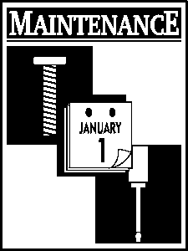

Аппарат высокого давления BT-240V

ХАРАКТЕРИСТИКИ ОСЛУЖИВАНИЕ АВД
Давление 250 Бар
Поток воды 15 л/мин.

Химия Используйте спец химию для АВД
t входной воды Не выше 60°С

Система авто Срабатывает при t воды
охлаждения 60°-62°С

Общие рекомендации по обслуживанию
Гарантия на АВД не распространяется на элементы, подвергшиеся злоупотреблению или халатности оператора. Чтобы получить полную стоимость гарантии, оператор должен обслуживать АВД, как указано в руководстве.
  - Для надлежащего обслуживания АВД необходимо периодически выполнять некоторые регулировки.
  - Все работы по техобслуживанию, описанные в настоящем руководстве и руководстве по эксплуатации двигателя, следует выполнять не реже одного раза в сезон.
  - Раз в год следует чистить или менять свечу зажигания, чистить или менять воздушный фильтр. Проверять пистоле и насадку на износ. Новая свеча зажигания и воздушный фильтр обеспечивают правильную топливно-воздушную смесь и помогают двигателю работать лучше и служить дольше. Более подробную информацию см. в руководстве по эксплуатации двигателя.

Перед каждым использованием
    - Проверьте уровень масла в двигателе.
    - Проверьте входной фильтр воды.
  - Проверьте встроенный фильтр.
  - Проверьте шланг ВД на предмет течей.
  - Проверьте патрубок для химии и фильтр на предмет повреждений.
  - Проверьте пистолет, копье и насадку на течь.
  - Промойте входной шланг изнутри
Проверка входного фильтра

Проверьте сетку на входе воды. Очистите ее, если она засорилась, или замените, если повреждена.

Проверка шланга ВД
Шланг ВД может давать течь из-за износа, перегиба или неверного использования. Проверяйте шланг каждый раз перед его использованием на наличие порезов, утечек, потертостей или вздутий покрытия, повреждений муфт. Если есть какие-либо из дефектов, немедленно замените шланг.
ПРЕДУПРЕЖДЕНИЕ! Вода, из течи, может поранить кожу. Проверяйте шланг каждый раз перед работой. Никогда не ремонтируйте шланг ВД. Меняйте его на шланг, который превышает максимальное давление вашего АВД.

Проверка шланга для химии
Проверьте фильтр шланга для химии и очистите, если он засорен. Шланг должен плотно прилегать к фитингу. Проверьте шланг на наличие утечек или разрывов. Замените фильтр или шланг, в случае их повреждения.

Проверка пистолета и копья
Проверьте соединение шланга с пистолетом и убедитесь, что оно надежно. Проверьте курок, нажав на него и убедившись, что он «возвращается» на место при отпускании. Установите замок-предохранитель в положение ВКЛ и проверьте курок, он не должен нажиматься.

Для выпуска воздуха из помпы:
- Установите АВД, как описано в разделе «Подготовка к использованию» (стр. 5). Подключите подачу воды. Нажмите на спусковой крючок и ждите, пока пойдет вода.

Аппарат высокого давления BT-240V

Когда вода пойдет стабильно, установите замок триггера.
Очистка помпы от загрязнений:
Установите АВД, как описано в разделе «Подготовка к использованию» (стр. 5). Подключите подачу воды и нажмите курок.
Отсоедините копье от пистолета.
Запустите двигатель в соответствии с инструкциями в разделе «Как пользоваться АВД» (стр. 8).
Нажмите на курок и удерживайте его.
Когда подача воды станет стабильной и постоянной, поставьте пистолет на предохранитель и установите копье назад.
Проверка фильтра

Refer to Figure 16 and service the in-line filter if it becomes clogged, as follows:

Фильтр
Копье
Уплотнение
Отсоедините пистолет и копье от шланга ВД. Отсоедините сопло от копья и снимите уплотнительное кольцо и сетку. Промойте сетку, форсунку и регулируемый удлинитель сопла чистой водой, для удаления мусора.
Если фильтр поврежден, комплект уплотнительных колец содержит сменный встроенный фильтрующий экран и уплотнительное кольцо. Если фильтр не поврежден, то продолжайте его использовать.
Вставьте сетчатый фильтр в резьбовой конец копья. Направление не важно. Вставьте сетчатый фильтр ластиком на конце карандаша, пока он не ляжет ровно. Будьте осторожны, чтобы не погнуть сетчатый фильтр.
Поместите уплотнитель-кольцо в паз. Плотно прижмите кольцо к сетчатому фильтру.
Соедините копье с пистолетом, как описано ранее в данном руководстве.

Инжектор забора химии
IЕсли вы ранее уже использовали инжектор химии, то перед остановкой двигателя ее необходимо промыть чистой водой.
- Поместите шланг забора химии в емкость с чистой водой.
- Сдвиньте регулируемую насадку вперед в положение низкого давления. Используйте в течение 1-2 минут.
- Заглушите мотор.
- Поместите шланг забора химии в защелку на рукоятке.
ВАЖНО: отключение мотора не сбросит давление в системе. Когда мотор заглушен, нажмите на курок пистолета-распылителя

Обслуживание насадки
Если регулируемая насадка засорилась посторонней фракцией типа грязи, то может возникнуть избыточное давление насоса. Частично засоренная насадка вызывает пульсацию во время работы.
Если регулируемая насадка засорилась, то немедленно очистите ее с помощью набора, входящего в комплект с АВД, следуя следующим инструкциям:
Заглушите мотор и отключите подачу воды.
- Отсоедините копье от пистолета.
- Установите насадку в положение струи ВД.
- Снимите насадку с копья (рис.17) с помощью шестигранного ключа на 2 мм или 5/64.
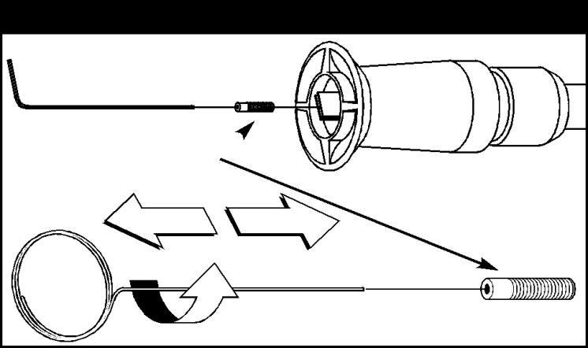

Рис 17 — снятие и очистка насадки
Насадка

Аппарат высокого давления BT-240V

  - Используйте проволоку, входящую в комплект (рис. 17), или скрепку чтобы очистить сопло.
  - Удалите засор, промывая обратным потоком воды через удлинитель насадки (Рис. 18). Промывайте таким образом 30-60 сек. Поверните насадку из положения низкого давления в положение высокого давления во время промывки.
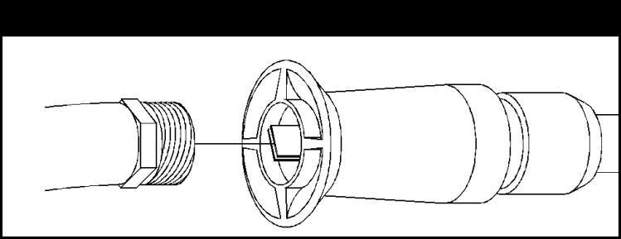
Рис 18 — Промывка сопла
  - Установите насадку обратно на копье. Не затягивайте сильно.
  - Установите копье на пистолет.
  - Подсоедините подвод воды, включите ее подачу и запустите мотор.
    - Проверьте насадку в положении низкого и высокого давления при работающем АВД.

Обслуживание уплотнений
При нормальной работе АВД, уплотнительные кольца используются для обеспечения герметичности и отсутствия утечек в соединениях шлангов и распылителя. Эти уплотнительные кольца могут изнашиваться или повреждаться.
В комплект поставки входит набор для обслуживания, включающий сменные уплотнительные кольца, резиновую шайбу и фильтр для впуска воды. Для обслуживания уплотнительных колец см. инструкцию, прилагаемую к набору. Обратите внимание, что вам не понадобятся все детали из набора.

Для замены уплотнительных колец проделайте следующие шаги:
  - С помощью небольшой плоской отвертки подденьте уплотнительное кольцо и снимите его.

ОБСЛУЖИВАНИЕ МОТОРА
Инструкции по правильному обслуживанию мотора см. в руководстве по его эксплуатации.

Подготовка к хранению
Вода не должна оставаться в АВД в течение длительного времени. Минералы могут осаждаться на деталях насоса и «замораживать» его работу. Если вы не планируете использовать АВД более 30 дней, выполните следующую процедуру:
- Промойте шланг забора химии, поместив фильтр в емкость с чистой водой, при этом АВД должен работать в режиме низкого давления (регулируемая насадка должна быть в переднем положении). Промывайте в течение 1-2 минут.
- Заглушите двигатель и дайте ему остыть, затем отсоедините все шланги. Отсоедините провод от свечи зажигания.
- Освободите насос от жидкости, потянув за ручку стартера примерно 6 раз. Это должно удалить большую часть жидкости изнутри. Вставьте шланг забора химии в зажим на ручке.
ЗАМЕЧАНИЕ: чтобы защитить АВД от замерзания, залейте в насос антифриз RV (без спирта). Его можно залить в 3-футовый отрезок садового шланга, подсоединенного к впускному адаптеру, и дважды потянув за ручку стартера.
Store unit in a clean, dry area.

Хранение двигателя
Инструкции по правильной подготовке двигателя к хранению см. в руководстве по эксплуатации двигателя.

Регулируемая насадка заказывается отдельно.

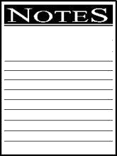
Аппарат высокого давления BT-240V


Аппарат высокого давления BT-240V

Устранение неисправностей

Неисправность | Причина | Устранение неисправности
Проблемы помпой: не создает давление, неустойчивое давление, вибрация, потеря давления, слабый поток воды. | - Насадка в режиме низкого давления.  - Вход воды блокирован.  - Недостаточный объем входящей воды.  - Входной шланг перекрыт или имеет течь.  - Засорен входной фильтр.  - Температура входной воды выше 60°С.  - Шланг ВД блокирован или имеет течь.  - Пистолет течет.  - Форсунка засорена.  - Помпа неисправна | - Переведите насадку в режим высокого давления.  - Очистите входной фитинг.  - Скорректируйте подачу воды.  - Распрямите шланг, устраните течь.  - Проверьте и очистите входной фильтр.  - Обеспечьте подачу более холодной воды.  - Устраните засор шланга высокого давления.  - Замените пистолет.  - Очистите форсунку.  - Свяжитесь со службой сервиса
Моющее средство не смешивается | - Шланг забора химии не помещен в емкость.  - Фильтр химии засорен.  - Насадка в режиме высокого давления. | - Поместите шланг забора в емкость с химией.  - Очистите или замените фильтр шланга забора химии.  - Установите режим низкого давления.
Двигатель работает на холостом ходу, но глохнет при нагрузке | Обороты двигателя слишком малы. | Переведите рычаг дроссельной заслонки в положение FAST. Если двигатель все еще глохнет, обратитесь в сервисный центр.
Двигатель не запускается или работает неровно | - Низкий уровень масла.  - Загрязнен воздушный фильтр.  - Кончился бензин.  - Бензин несвежий.  - Провод свечи зажигания не подсоединен.  - Неисправен кабель свечи.  - Вода в бензине.  - Воздушная заслонка закрыта.  - Богатая топливная смесь.  - Впускной клапан застрял в открытом или закрытом положении.  - Мотор потерял компрессию. | - Долейте масло до уровня.  - Очистите или замените фильтр.  - Залейте бензин в бак.  - Слейте топливо и залейте свежее.  - Подсоедините провод свечи.  - Замените кабель свечи.  - Слейте топливо и залейте свежее.  - Полностью откройте заслонку.  - Свяжитесь с сервисом.  - Свяжитесь с сервисом.  - Свяжитесь с сервисом.
Двигатель заглох в процессе работы | - Кончился бензин.  - Низкий уровень масла. | - Залейте бензин.  - Долейте масло до уровня.
Двигатель теряет мощность | Загрязнен воздушный фильтр. | Замените воздушный фильтр.
Двигатель глохнет. | Заслонка открыта слишком рано. | Поместите дроссельную заслонку в среднее положение, пока двигатель не начнет работать ровно.

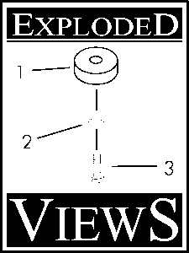
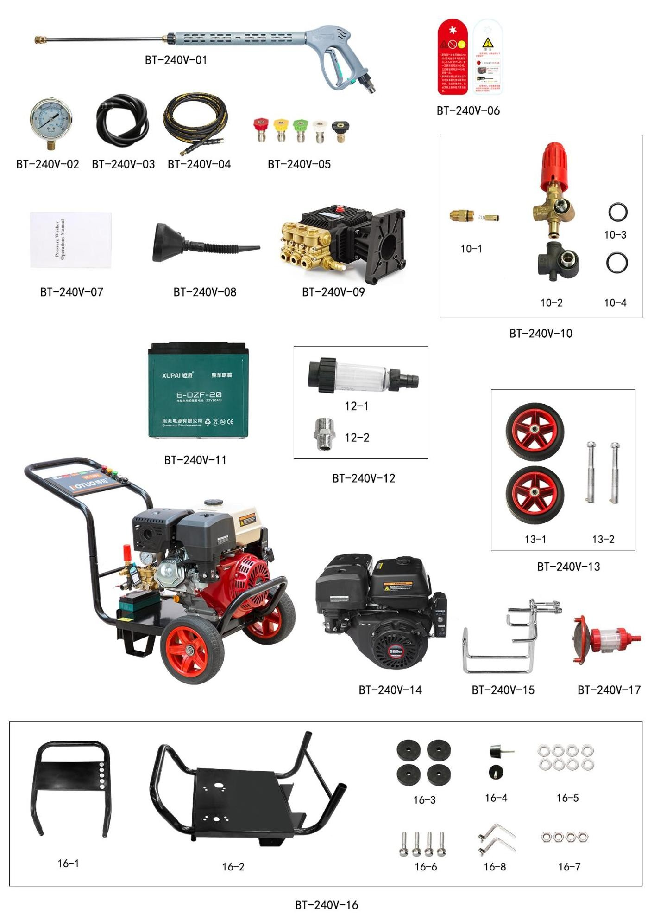
Аппарат высокого давления BT-240V

ВЗРЫВ-СХЕМА АВД

Мойка высокого давления BT-240V

Список запчастей
S/N |  | Артикул | Наименование | Кол-во
BT-240V-01 |  | 590418300 | Пистолет с копьем 350, 18*1.5 | 1
BT-240V-02 |  | 500014007 | Манометр 600bar, резьба 1/4 | 1
BT-240V-03 |  | 590403030 | Шланг подвода воды 19mm | 3
BT-240V-04 |  | 590408720 | Шланг ВД с двойной оплеткой 8mm/10m/M22*1.5 | 1
BT-240V-05 |  | 590407120 | Белая форсунка 035-40 град. | 1
 |  | 590407280 | Красная форсунка 035-0 град. | 1
 |  | 590407460 | Желтая форсунка 035-15 град | 1
 |  | 590407640 | Зеленая форсунка 035-25 град. | 1
 |  | 590407970 | Черная форсунка | 1
BT-240V-06 |  | 101063032 | 54.5*34/3 | 1
 |  | 101000020 | Инструкция к топливу | 1
BT-240V-07 |  | 101010030 | Инструкция по эксплуатации | 1
BT-240V-08 |  | 101769430 | Пластиковая воронка | 1
BT-240V-09 |  | 810107020 | Помпа высокого давления BMV1825-C25.4 | 1
BT-240V-10 | 10-1 | 502403030 | VC регулятор давления | 1
BT-240V-10 | 10-1 | 502403040 | VC пружина регулятора давления | 1
BT-240V-10 | 10-1 | 306252405 | VC выходной коннектор 22*1.5 | 1
BT-240V-10 | 10-3 | 590101071 | Уплотнительное кольцо 3.63*2.62/NBR90 | 1
BT-240V-10 | 10-4 | 590101021 | Уплотнительное кольцо 14.2*1.9 | 1
BT-240V-10 | 10-2 | 832401080 | Возвратный клапан VC | 1
BT-240V-11 |  | 101270180 | АКБ 12V/20A | 1
BT-240V-12 | 12-1 | 590404020 | Фильтр V | 1
BT-240V-12 | 12-1 | 590501010 | Пластиковый коннектор G3/4-19 | 1
BT-240V-12 | 12-2 | 590502022 | Коннектор G1/2G3/4/SUS304 | 1
BT-240V-13 | 13-1 | 590405031 | 10-дюймовый колеса | 2
BT-240V-13 | 13-2 | 590708031 | Ось /55*15 | 2
BT-240V-15 |  |  | Крючок для пистолета | 1
BT-240V-16 | 16-1 |  | Рукоятка | 1
BT-240V-16 | 16-2 | 590707010 | Рама | 1
BT-240V-16 | 16-3 | 590409130 | Подушка амортизатора двигателя 18*30 | 4
BT-240V-16 | 16-4 | 590409040 | Антивибрационная прокладка 10*50*30 | 2
BT-240V-16 | 16-5 | 590204005 | Плоская прокладка 8*20*1.5 | 12
BT-240V-16 | 16-6 | 590202007 | Винт с шестигранной головкой M10*35 | 4
BT-240V-16 | 16-7 | 590203003 | Шестигранная гайка M8 | 4
BT-240V-16 | 16-8 |  | Цепт | 2
BT-240V-17 |  | 590415020 | Фильтр | 1
BT-240V-14 |  | 590663020 | Двигатель Loncin 13HP | 1

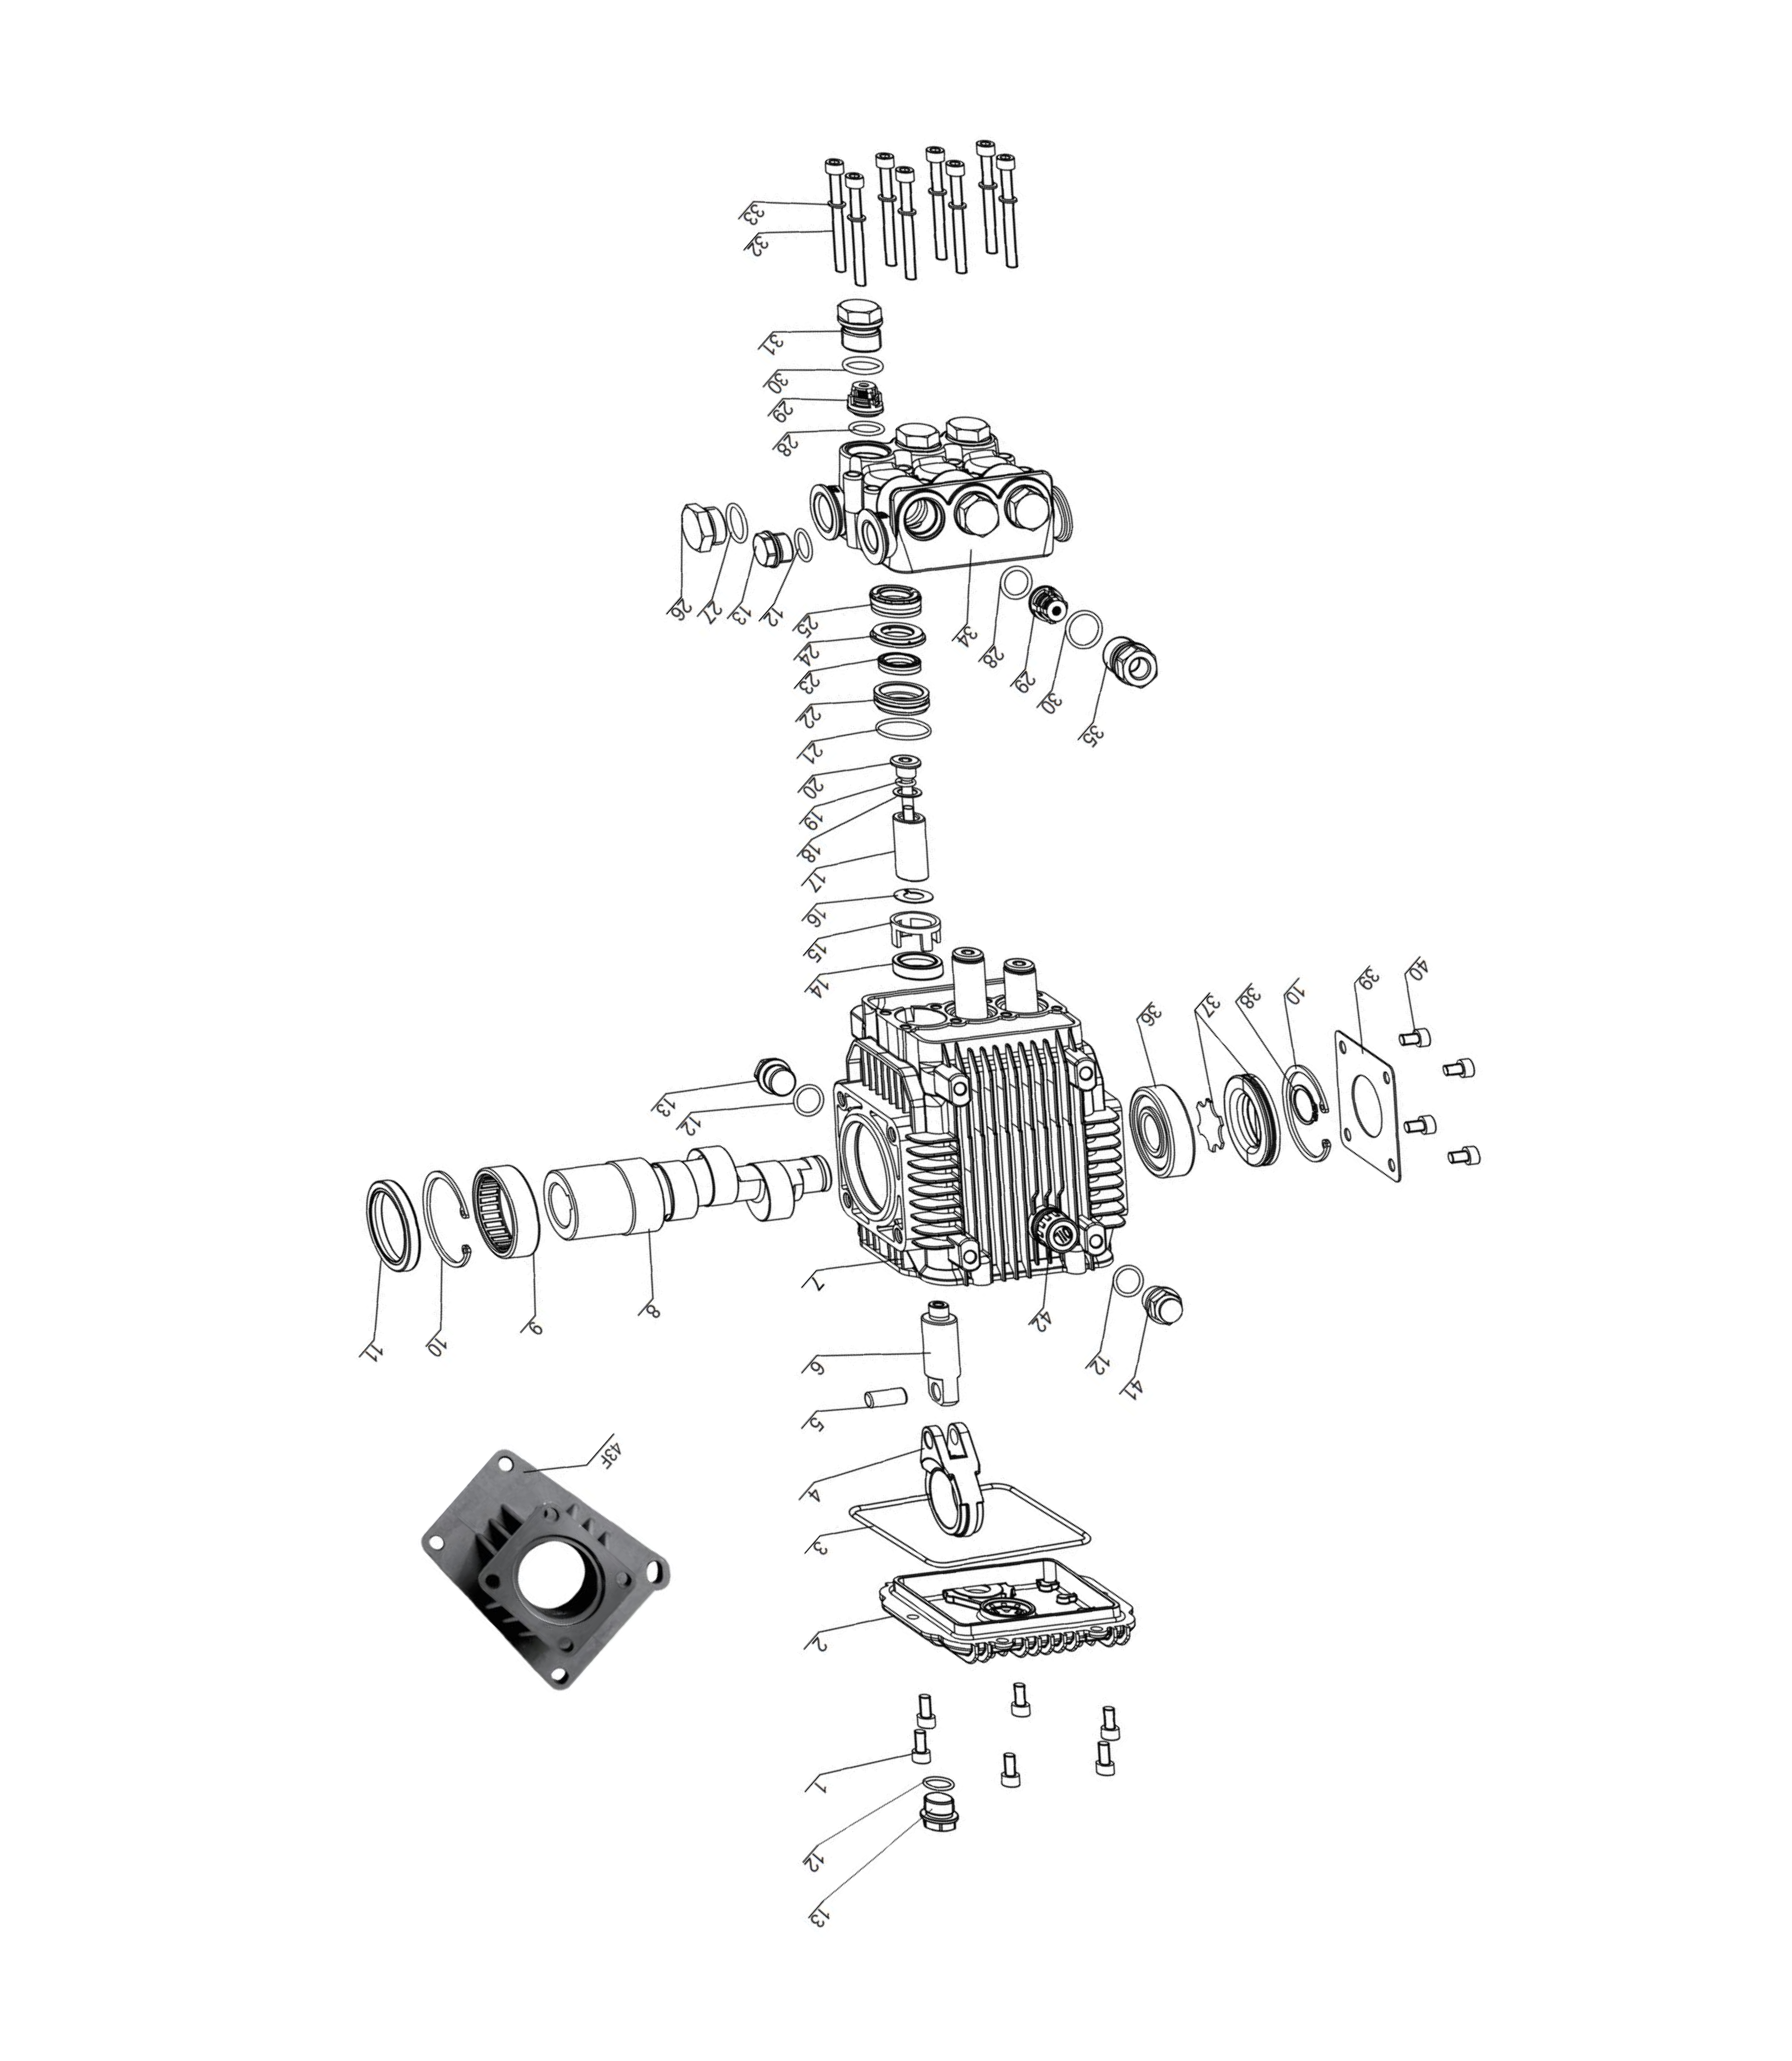
Аппарат высокого давления BT-240V

ВЗРЫВ-СХЕМА ПОМПЫ

Аппарат высокого давления BT-240V

СПИСОК ЗАПЧАСТЕЙ ПОМПЫ

S/N | Артикул | Наименование | Кол-во
1 | 590201014 | Винт с шестигранной головкой | 6
2 | 301030101 | Задняя часть крышки BM | 1
3 | 590101011 | Кольцевое уплотнение | 1
4 | 500102200 | BM шатун | 3
5 | 500102240 | BM штифт плунжера | 3
6 | 500102100 | BM20 шатун плунжера | 3
7 | 500102030 | BM20 картер | 1
8 | 500102530 | BM8.5-C25.4 коленвал | 1
9 | 590301002 | Игольчатый подшипник | 1
10 | 590205005 | Стопорные кольца | 2
11 | 590108006 | TC сальник с арматурой | 1
12 | 590101019 | Кольцевое уплотнение | 4
13 | 500010001 | Заглушка | 3
14 | 590107003 | TC4 арматурное масляное уплотнение | 3
15 | 500102050 | BM20 опорная рама | 3
16 | 500102150 | BM водяной затвор | 3
17 | 500102110 | BM18 керамический пистон | 3
18 | 500102210 | BM уплотнительная прокладка | 3
19 | 590101105 | Кольцевое уплотнение | 3
20 | 500102220 | BM винт плунжера | 3
21 | 590101063 | Кольцевое уплотнение | 3
22 | 500101050 | BM18 задняя шайба направляющей плунжера | 3
23 | 590105002 | 18 водяные уплотнения | 3
24 | 500101080 | BM18 опорное кольцо | 3
25 | 590104008 | Основные водяные уплотнения (комплект 3 шт.) | 3
26 | 590101035 | Кольцевое уплотнение | 1
27 | 500010002 | заглушка | 1
28 | 590101023 | Кольцевое уплотнение | 6

Аппарат высокого давления BT-240V

СПИСОК ЗАПЧАСТЕЙ ПОМПЫ

29 | 500101150 | BM клапан тип A | 6
30 | 590101042 | Кольцевое уплотнение | 6
31 | 500101100 | BM Винт клапана | 5
32 | 590201007 | Винт с шестигранной головкой | 8
33 | 590204102 | Двусторонняя зубчатая шайба | 8
34 | 500101020 | BM18 головная часть | 1
35 | 500101100 | BM винт с внутренним отверстием | 1
36 | 590302004 | Подшипник | 1
37 | 301210101 | BM смотровое окошко | 1
38 | 590206003 | Стопорное кольцо вала | 1
39 | 500102230 | BM планка | 1
40 | 590201016 | Винт с шестигранной головкой | 4
41 | 101702010 | BM масляный щуп | 1

42 | 301150101 | BM стандартное масло | 1
43F | 500012005 | F4 фланец | 1

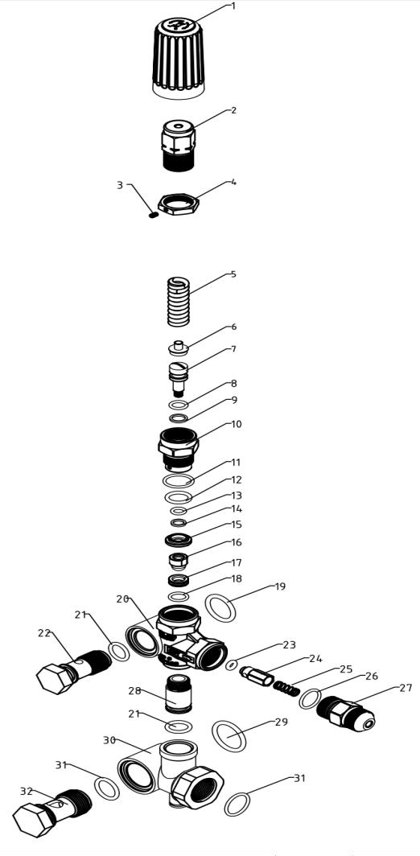
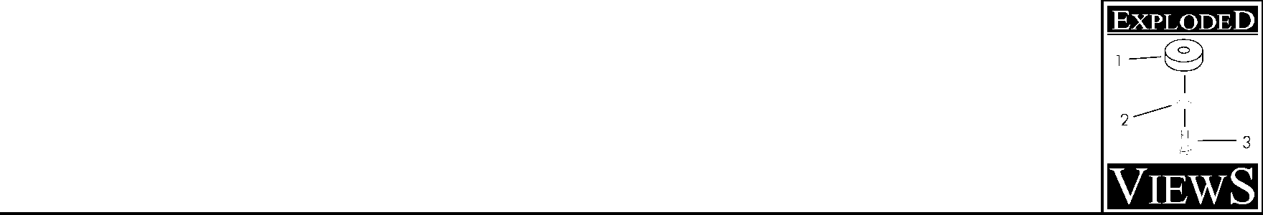
Аппарат высокого давления BT-240V

ВЗРЫВ-СХЕМА РЕГУЛЯТОРА ДАВЛЕНИЯ

Аппарат высокого давления BT-240V

СПИСОК ЗАПЧАСТЕЙ регулятора давления

# | Артикул | Модель | Наименование | Размер | QTY
#01 | 502403360 | VC/KBM | VC рукоятка регулятора |  | 1
#02 | 502403340 | VC/KBM | VC втулка регулятора давления |  | 1
#03 | 590207001 | VC/KBM | Стопорный винт с коническим шестигранным углублением | M3*4 | 1
#04 | 502403270 | VC/KBM | VC стопорная гайка |  | 1
#05 | 502403350 | VC/KBM | VC мягкая пружина <180 Bar |  | 1
#05A | 502403280 | VC/KBM | VC жесткая пружина ≥180 Bar |  | 1
#06 | 502403140 | VC/KBM | VC опора пружины |  | 1
#07 | 502403290 | VC/KBM | VC шток клапана регулирования давления |  | 1
#08 | 590101105 | VC/KBM | Кольцевое уплотнение | 7.65*1.78 | 1
#09 | 590102006 | VC/KBM | Стопорное кольцо | 8.31*11.01*1.24 | 1
#10 | 502403310 | VC/KBM | VC седло клапана регулировки давления |  | 1
#11 | 590101029 | VC/KBM | Кольцевое уплотнение | 15.6*1.78 | 1
#12 | 590101015 | VC/KBM | Кольцевое уплотнение | 12.5*2 | 1
#13 | 590101100 | VC/KBM | Кольцевое уплотнение | 6.07*1.78 | 1
#14 | 502403220 | VC/KBM | VC уплотнительная направляющая прокладка |  | 1
#15 | 590102005 | VC/KBM | Стопорное кольцо | 6.73*9.43*1.24NBR90 | 1
#16 | 502403450 | VC/KBM | VC клапан |  | 1
#17 | 502403230 | VC/KBM | VC уплотнительная подушка |  | 1
#18 | 590101113 | VC/KBM | Кольцевое уплотнение | 9*1.8 | 1
#19 | 590101047 | VC | Кольцевое уплотнение | 19*3 | 1
#20 | 502403160 | VC | VC корпус регулятора давления |  | 1
#21 | 590101010 | VC | Кольцевое уплотнение | 11.8*2.4 | 1
#22 | 502403020 | VC | VC3/8 сливной болт |  | 1
#23 | 590101071 | VC/KBM | Кольцевое уплотнение | 3.63*2.62NBR90 | 1
#24 | 502403030 | VC/KBM | VC выпускной клапан |  | 1
#25 | 502403040 | VC/KBM | VC пружина выпускного клапана |  | 1
#26 | 590101021 | VC/KBM | Кольцевое уплотнение 14*1.8 | 14.2*1.9 | 1
#27 | 502403100 | VC/KBM | VC выходной коннектор | G3/8 | 1
#28 | 502403250 | VC | VC внутренняя обратная трубка |  | 1
#29 | 590101059 | VC | Кольцевое уплотнение | 22*3 | 1
#30 | 502403170 | VC | VC корпус обратного клапана из алюминия |  | 1
#31 | 590101035 | VC | Кольцевое уплотнение | 17*2 | 1
#32 | 502403010 | VC | VC1/2 болт обратного хода |  | 1

СПИСОК РЕМКОМПЛЕКТОВ

НАИМЕНОВАНИЕ АРТИКУЛ
Комплект водяных уплотнений 301220102
Комплект клапанов 301190102 клапаны + уплотнения
Уплотнение t502403230 / пружина регулятора 502403280 / клапан
Комплект регулятора давления 502403450

Гарантийные условия на АВД

Производитель гарантирует, что аппарат высокого давления не будет иметь дефектов материала и изготовления в течение указанного ниже периода с даты первоначальной покупки. Данная гарантия не подлежит передаче. Термин «первоначальный покупатель» означает лицо, для которого изначально приобретена мойка высокого давления.
Гарантийные периоды
АВД с электромотором | 6 мес. (не распространяется на АВД, сдаваемые в аренду)
 |  | Бытовое использование* | Проф. использование*
АВД с любым другим приводом | Мотор | Гарантировано производителем моторов | Гарантировано производителем моторов
 | Помпа | 6 мес | 30 дней

* Примечания:
В течение заявленного гарантийного периода производитель по своему усмотрению отремонтирует или заменит любую деталь, которая после осмотра производителем или его авторизованными дилерами будет признана дефектной при нормальной эксплуатации и обслуживании**. Все транспортные расходы по гарантии, включая возврат на завод, если это необходимо, несет покупатель и предварительно оплачивает их.

** ОБЫЧНЫЙ ИЗНОС: как и все механические устройства, аппараты высокого давления требуют периодического обслуживания и замены деталей для продолжения нормальной работы. Данная гарантия не распространяется на ремонт изнашивающихся деталей и элементов, если они исчерпали срок своей службы.

Данная гарантия не распространяется на:
- бывшие в употреблении агрегаты и демонстрационное оборудование. Такие элементы, как пистолеты, шланги, насадки, форсунки или другие изнашиваемые детали, такие как быстроразъемные соединения, масло, датчики, ремни, уплотнительные кольца, фильтры, внутренние детали насоса и т. д. Насосы, которые работали без воды.
- Повреждения или неисправности, возникшие в результате: аварий, неправильного использования, модификаций, неправильного обслуживания, размораживания или химического воздействия.
- Обычное техническое обслуживания, такое как регулировка, очистка топливной системы и засорения (из-за химикатов, грязи, углерода или извести и т. д.).

Срок действия любых подразумеваемых гарантий ограничен периодом времени, указанным в данной инструкции.

Ответственность производителя за косвенные, случайные или особые убытки по всем гарантиям исключается, даже если такие убытки являются прямым результатом его халатности.

Производитель также не несет ответственности за случайные или косвенные убытки, такие как потеря времени или использования энергетического оборудования, а также любые коммерческие потери, вызванные неисправностью оборудования: Любые подразумеваемые гарантии ограничиваются сроком действия настоящей письменной гарантии.

Для осуществления сервисного обслуживания обратитесь в ближайший сервисный центр, авторизованный поставщиком, или вышлите заявку по электронной почте. Гарантийное обслуживание может быть выполнено только сервисным центром, авторизованным поставщиком. Данная гарантия не распространяется на обслуживание в любом другом сервисном центре. При запросе гарантийного обслуживания необходимо предоставить доказательства актуальной даты покупки.

